Víte, že televizory OLED potřebují údržbu obrazovky? Podívejte se, jak je zajištěna a co pro ni můžete udělat vy
0 komentářů24.8.2018 / Kateřina Matesová
Toužíte po nejmodernější obrazové technologii, ale máte z ní tak trochu obavy? Bojíte se, že je příliš nová, nebo jste možná už také něco zaslechli o tom, že vyžaduje speciální údržbu panelu? Pojďme se podívat, o co ve skutečnosti jde.
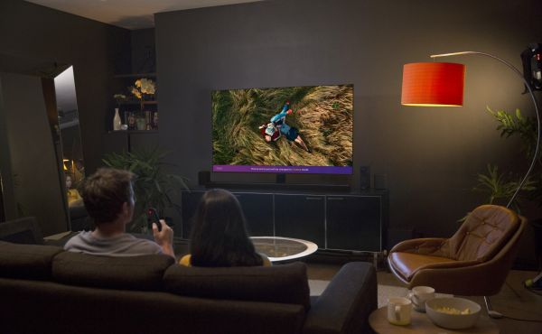
Prodej televizorů s obrazovkami OLED (Organic Light-Emitting Diode) roste až neuvěřitelným tempem. Společnost LG Display oznámila, že během prvního pololetí tohoto roku zdvojnásobila prodej panelů (obrazovek) a situaci ještě dokreslila nedávná zpráva americké DSCC věnující se průzkumu trhu o skoro stoprocentním meziročním nárůstu prodejů televizorů OLED v některých regionech a v některých úhlopříčkách. Obrazovky přitom stále pocházejí prakticky jen od jediného výrobce, totiž právě LG Display. Masové značky televizorů, tedy Panasonic, LG Electronics, Sony či Philips (TP Vision), ostatně ani jiné obrazovky nepoužívají a německé Loewe je na tom podobně. Samsung OLED momentálně vůbec nenabízí a jeho QLED, ač zní podobně, je pouze vyšperkované LCD.
OLED nevyžaduje podsvícení, které u LCD zajišťují LED žárovky, už nějaké dva roky nemá problém s životností panelu či některé barvy (od 5. generace je oficiálně udáváno, při sledování 8 hodiny denně, asi 10 let) a nabízí ten nejlepší obraz jaký si dnes můžete pořídit. Na druhou stranu ale panel vyžadují jistou údržbu, jakési čištění potlačující tzv. zbytkový obraz, jedno z mála slabých míst této technologie. Postupně se ale i zde, s novými generacemi obrazovek, i tyto potíže potlačují nebo alespoň omezují.
K TÉMATU:
- LCD televizory vykazují lehký nárůst prodejů, podstatně více ale roste zájem o OLED
- Loewe se rozhodlo uvést v řadě 3 další OLED televizor
- LG uvádí na český a slovenský trh vrcholové řady televizorů. Tedy Super UHD a OLED
- Šest značek certifikovalo své televizory DVB-T2. Mimo jiné i nejnovější OLED Philipsu

Údržba obrazovky OLED? Jednoduchá, ale…
Je dobré vědět, že snad každý z výrobců televizorů OLED má na tento proces svůj vlastní názor (a pomalu i pojmenování…), který nemusí být jen a pouze technický, ale může být ovlivněn i marketingem. A tak si údržbu obrazovky (panelu) řeší po svém a třeba i trochu jinak. Celkově vzato však pro vás, jako majitele televizoru OLED, nepředstavuje tento proces nic náročného a rozhodně to není nic, čeho byste se měli obávat.
Podívejme se na příkladu několika výrobků třech různých značek jak je tzv. čištění panelu zajištěno v praxi a vše si doplňme vyjádřením společnosti Basys, zastupující u nás špičkového německého výrobce Loewe. Ten si totiž u LG nechává vyrábět trochu odlišné obrazovky OLED a proces řeší úplně po svém. I tak ho ale z valné většiny obstará televizor jako takový.
Pamatujte také, že kvůli údržbě obrazovky, všichni výrobci televizorů OLED silně nedoporučují (!) po uvedení přístroje do pohotovostního režimu jeho fyzické odpojení od elektrické sítě. Automatika totiž právě v této době může provádět zmiňované čištění panelu. Doba po kterou je vhodné nechat televizor v pohotovostním režimu je u každého výrobce jiná a může být dokonce rozdílná i u televizorů téže značky. Při nákupu je dobré se na toto téma informovat, nebo si příslušnou pasáž alespoň najít v příručce. Co většinou slyším, obvykle jde maximálně o hodinu, hodinu a půl. Proces je většinou dvoufázový, po několika hodinách provozu se dělá jakási „rychlo údržba“, následně, třeba po tisíci hodinách, se pak spustí důkladnější operace. Vše je v tomto okamžiku plně automatické.
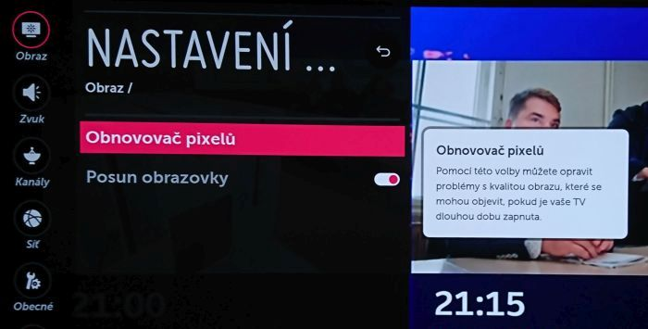
U televizoru LG OLED55B7 najdete údržbu obrazovky v menu Obraz a Nastavení OLED panelu.

LG: někdy jen automatika, většinou ale i manuální „čištění“ obrazovky
V poslední době jsem od této značky vyzkoušel dva OLED televizory: LG OLED55B7 s rozlišením Ultra HD (4K) a Full HD přístroj LG 55EG9A7V.
U LG OLED55B7 (4K) najdete údržbu obrazovky v menu nastavení mezi dalšími obrazovými volbami (sem ji většinou umisťují i další výrobci TV). V tomto případě se jmenovala „Nastavení OLED panelu“ a hovořilo se v ní o tzv. čištění obrazovky OLED a potlačení zvýšeného šumu. Jak vidíte ze snímku, konkrétní funkce byla do češtiny přeložena jako „Obnovovač pixelů“ a v menu rovněž najdete volbu pro zapnutí automatického posunu pixelů zabraňující jejich případnému vypálení.
Pochopitelně je i LG B7 nutné opět zajistit to, co všem televizorům s obrazovkami OLED, totiž alespoň hodinu, hodinu a půl ponechat přístroj po vypnutí v pohotovostním režimu a nevytahovat ho z 230 V. Jestliže nejste zvyklí takto televizor odpojovat, nemusíte se ani zde o „čištění“ v podstatě starat a televizor si ho většinou zajistí sám. Pokud se vám ale na obrazu něco nezdá, je možné funkci spustit manuálně.
Zcela jiná byla situace u zřejmě posledního televizoru OLED s rozlišením Full HD, LG 55EG9A7V. V době kdy jsem ho zkoušel, jsem položku pro údržbu panelu OLED v menu vůbec nenašel. Jak jsem se později dozvěděl, zajištěna zde byla plně automaticky a samozřejmě opět bylo zapotřebí neodpojovat televizor od elektrické sítě po přepnutí do pohotovostního režimu. Ve skutečnosti ale běžná údržba – podle výrobce – v tomto konkrétním případě trvá pouhých 8 minut a hloubkové čištění zde, s ohledem na absenci HDR, není třeba a zcela dostačuje běžné čištění po vypnutí TV.
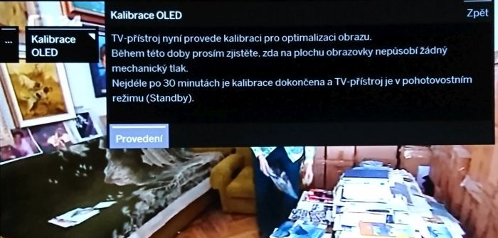
U Loewe Bild 5.55 OLED najdete v menu nastavení i takovouto volbu určenou pro kalibraci (vyčištění) panelu.

U Loewe se mluví o „čištění“ nebo o „kalibraci“ obrazovky
Před několika lety restaurovaný německý výrobce vsadil na televizory OLED svou pověst. Také je, v poměru vyrobených LCD a OLED TV, absolutní jedničkou branže a pokud nepočítáme doprodávanou Reference, z celkově šesti řad televizorů jsou tři plně OLED, dvě kombinované a jen jedna je postavena čistě na LCD. Podle mého je to dost výmluvné a pokud technologii stále ještě nevěříte, rozhodnutí Loewe může napomoci. Firma má navíc „čištění“ panelu (někdy hovoří o „kalibraci“) dělané zcela jinak než ostatní. Poslední OLED televizor, který jsem od této značky zkoušel, byl Bild 5.55 OLED u něhož výrobce mluvil o 30 minutách během kterých byste ho po uvedení do pohotovostního režimu neměli fyzicky odpojovat od elektrické sítě. V roce 2016 jsem ale testoval skvělý Loewe Bild 7.55 (zde se hovořilo o „kalibraci obrazu“) a při pokusu vypnout televizor síťovým vypínačem jsem narazil na upozornění, že nebude mít možnost provést si údržbu. I u Bild 7.55 pak byla potřebná doba udávána opět na maximálně 30 minut (viz foto výše).
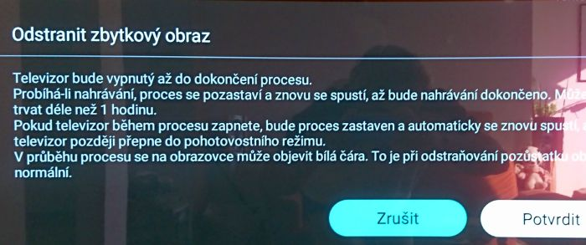
U Philips 55POS9002 najdete údržbu obrazovky v menu Obraz, Více možností a Odstranit zbytkový obraz. Tento výrobce má funkci do češtiny přeloženu asi nejsrozumitelněji.

Philips (TP Vision): údržba à la LG
Poslední mnou testovaný OLED televizor značky Philips, nesl jméno 55POS9002. U něj najdete údržbu panelu v části Obraz pod názvem Odstranit zbytkový obraz, což je asi nejvýstižnější český překlad. Když jsem tuto funkci spustil, televizor se až do dokončení celého procesu „vypnul“. V tomto případě také výrobce upozorňuje na to, že vše může trvat i déle než hodinu a v nápovědě uvádí, že není dobré ponechávat na televizoru delší dobu statický obraz. To ovšem platí o všech televizorech s touto zobrazovací technologií. Opět se zde také dozvíte, že Philips 55POS9002 by se neměl hned po uvedení do pohotovostního režimu fyzicky oddělovat od elektrické sítě, protože si může provádět automatickou údržbu panelu.
TP Vision rovněž upozorňuje, že: Pokud televizor během procesu zapnete, bude proces zastaven a automaticky se znovu spustí, až se televizor pozdě̌ji přepne do pohotovostního režimu. V průběhu procesu se na obrazovce může objevit bílá čára. To je při odstraňování pozůstatků obrazu normální.
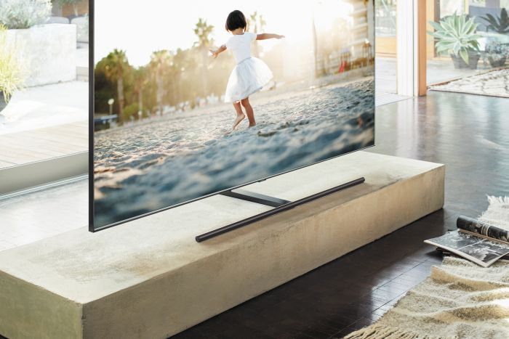
Jediný velký výrobce, který (zatím) televizory s technologií OLED nevyrábí, je Samsung. Na snímku je model Q9 z řady QLED 2018.

Nebojte se údržby obrazovky, jen televizoru zajistěte „šťávu…“
Jak vidíte na praktických příkladech, není třeba se televizoru OLED bát. Většinou si údržbu panelu provádí automaticky po uvedení do pohotovostního režimu, resp. v souladu se svým vnitřním nastavením, stanovených procesech a na základě výpočtu provozního času. V menu pak, pokud se vám něco nezdá, máte u většiny televizorů ještě možnost spustit proces manuálně. Tady už ale skutečně záleží na výrobci, zda vám tuto funkci poskytne či nikoli, čím ji doplní, případně jak důkladně se provádí a jak dlouho trvá.
U televizoru s obrazovkou OLED by měl jeho majitel dbát v podstatě jen na dvě věci: aby ho fyzicky neodpojoval od elektrické sítě (nebo ho alespoň po přepnutí do pohotovostního režimu neodpojoval vždy) a aby na něm neměl statický obraz příliš dlouho. To druhé mají výrobci snad vždy ošetřeni automatickým spuštěním nějaké šetřící obrazovky nebo nabídkou – po zvolení rozhlasové stanice – na její vypnutí. Na fyzické neoddělování televizoru od 230 V, ale musíte dbát vy sami. Většina procesů, které se spouští po uvedení do pohotovostního režimu (pokud jsou zapotřebí) zabere maximálně hodinu. Pokud se čištění obrazovky z jakéhokoli důvodu neprovede a je zapotřebí, televizor vás na to upozorní a provede si operaci příště. Je jen třeba vědět o co jde a dát mu čas, aby vám opět zajistil ten nejlepší obraz jaký je dnes k mání. Mimochodem pokud se vám zdá, že na prodejně vidíte OLED televizor s jakýmsi zbytkovým obrazem nebo nějak podivně zašumělý, bude to právě proto, že na tuto základní věc nedbají a jednoduše po ukončení pracovní doby „zhasnou“.
A slíbené vyjádření Basysu k čištění panelu u televizorů OLED od Loewe? Poskytl mi ho Miroslav Řezník, který je odpovědný za výrobky této značky: Algoritmus nastavení ochrany má v základu čtyři stupně. Ten tzv. kompenzační má dvě úrovně. Každou pátou provozní hodinu se automaticky po vypnutí spustí kompenzační proces (RS compensation) na asi 7 minut. Po uplynutí 1500 provozních hodin proběhne tzv. JB compensation, tedy hloubková kalibrace dílčích pitů, trvající v pohotovostním režimu asi 70 až 75 minut. Ta má velmi blahodárný vliv na lineární a poměrně pomalý průběh stárnutí panelu.
Na poslední chvíli ještě dorazil komentář Lukáše Paroulka z českého zastoupení LG, takže připojuji…: Prakticky je to u televizorů LG následovně – po 4 provozních hodinách v součtu (TV může být klidně i několikrát vypnuta) se po uvedení do pohotovostního režimu aktivuje běžné rychlé čištění. To trvá kolem 8 minut a zajistí servis pro běžné denní užívání. Velké čištění (proces na hodinu) se automaticky aktivuje po 2000 provozních hodinách (vyžádá si pouze souhlas uživatele, aby se nespustilo a následně nezpůsobilo komplikace třeba díky požadavku na sledování televizoru). Servisní oddělení LG pak doporučuje, podle způsobu používání TV, manuální aktivaci čištění dříve,a to v případech jako jsou časté a po delší dobu hrané konzolové hry, časté sledování obsahu v HDR a podobně.
A Lukáš Paroulek dodává ještě vlastní tip: Z praxe můžu ještě doporučit – pro zvláště ochranářské povahy – jakmile dohrajete hru v HDR, nebo po nějakém delším hraní, či sledování filmu v HDR, nechat televizor ještě zhruba 30 minut zapnutý na běžném TV kanálu. Tím se odbourá případný zbytkový obraz, tedy různé statické objekty v hrách (HUD) nebo černé pruhy z filmového formátu, a následné čištění obrazovky už jen „přepulíruje“ případné zbytky.

